UBND TỈNH BẮC NINH  BAN QUẢN LÝ CÁC KCN | CỘNG HOÀ XÃ HỘI CHỦ NGHĨA VIỆT NAM  Độc lập - Tự do - Hạnh phúc
Số: / BQL-DN | Bắc Ninh, ngày tháng 7 năm 2013
V/v thực hiện báo cáo thống kê
trực tuyến

Kính gửi: | Lãnh đạo, kế toán trưởng các doanh nghiệp trong các KCN.

Thực hiện Chỉ thị số 15/CT-TT của Thủ tướng Chính phủ ngày 22 tháng 5 năm 2012 về việc tăng cường sử dụng văn bản điện tử trong hoạt động của cơ quan nhà nước; đồng thời tiếp tục hỗ trợ doanh nghiệp thuận lợi và tiết kiệm thời gian khi thực hiện chế độ báo cáo thống kê định kỳ cho Ban quản lý các KCN Bắc Ninh. Ban quản lý các KCN Bắc Ninh đã ban hành Công văn số 618/BQL-DN ngày 15/8/2012 V/v thực hiện báo cáo thống kê trực tuyến. Tuy nhiên đến thời điểm này vẫn còn doanh nghiệp chưa thực hiện. Vậy Ban quản lý các KCN Bắc Ninh đề nghị các doanh nghiệp nghiêm túc thực hiện chế độ báo cáo trực tuyến:
1. Đối tượng áp dụng: Tất cả các doanh nghiệp đã được Ban quản lý các KCN Bắc Ninh cấp giấy chứng nhận đầu tư tại các KCN trên địa bàn tỉnh Bắc Ninh.
2. Loại báo cáo trực tuyến: Doanh nghiệp thực hiện báo cáo trực tuyến thay cho báo cáo bằng giấy và email.
3. Thời gian gửi báo cáo trực tuyến: Hằng tháng, quý, doanh nghiêp tiến hành thực hiện chế độ báo cáo trực tuyến chậm nhất vào ngày 20 của tháng sau tháng báo cáo.
4. Cách thức thực hiện: Mỗi doanh nghiệp được Ban quản lý các KCN Bắc Ninh cấp cho 01 tài khoản và mật khẩu đăng nhập. Sau lần đăng nhập đầu tiên, doanh nghiệp nên thay đổi mật khẩu để đảm bảo tính bảo mật của doanh nghiệp (chi tiết như bản hướng dẫn sử dụng đính kèm).
Ban quản lý các KCN Bắc Ninh đề nghị doanh nghiệp nghiêm túc thực hiện./.
Nếu cần hỗ trợ, vui lòng liên hệ: Phòng Quản lý Doanh nghiệp: 0222.3826.892 và Phòng Quản lý Lao động: 0222.3870.688.

Nơi nhận:  - Như kính gửi;  - Lãnh đạo BQL;  - Lưu VP, PQLDN, P.QLLĐ. | KT. TRƯỞNG BAN  PHÓ TRƯỞNG BAN  (Đã ký)  Vương Đình Linh

HƯỚNG DẪN THỰC HIỆN BÁO CÁO TRỰC TUYẾN
(Kèm theo Công văn số /BQL-DN ngày /7/2013 của BQL các KCN Bắc Ninh)

I. HƯỚNG DẪN THỰC HIỆN BÁO CÁO
Bước 1: Truy cập vào Website của Ban quản lý các KCN Bắc Ninh
www.izabacninh.gov.vn

Bước 2: Nhấp chuột vào mục “Báo cáo trực tuyến”

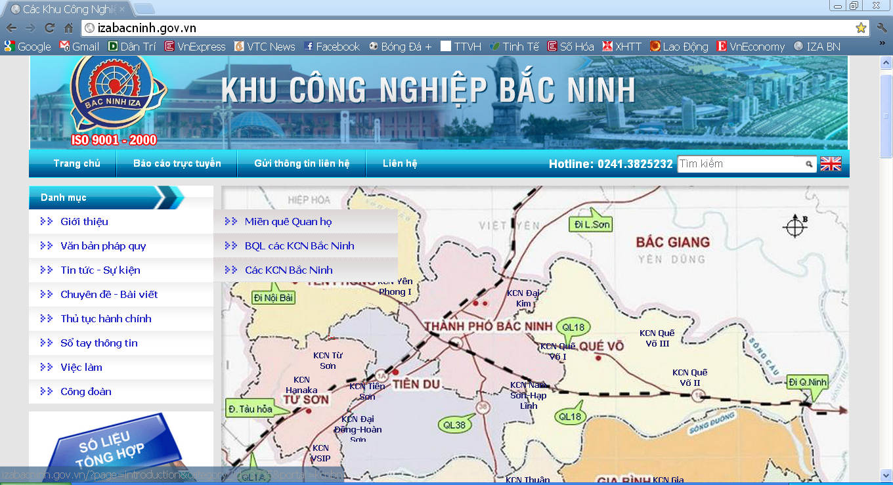

Bước 3: Nhập tài khoản và mật khẩu (Đã được Ban quản lý các KCN Bắc Ninh cấp) rồi nhấp chuột vào “Đăng nhập”
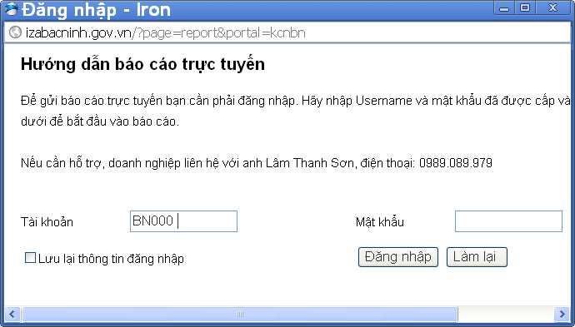

Bước 4: Chọn loại báo cáo để thực hiện
Lưu ý:
1. Báo cáo tình hình sản xuất kinh doanh (thực hiện báo cáo mỗi Tháng 1 lần)
2. Báo cáo tình hình sử dụng lao động (thực hiện báo cáo mỗi Quý 1 lần)

Bước 5: Thực hiện báo cáo
5.1. Cập nhật dữ liệu về Công ty của bạn cho đúng (Hình 2). Nếu cần thay đổi hoặc chỉnh sửa bạn chọn vào mục thích hợp để sửa lại thông tin về công ty mình sau đó lưu lại.
5.2. Nhập dữ liệu vào bảng dữ liệu:
(Lưu ý: Chỉ nhập số nguyên làm tròn viết liền, không nhập dấu chấm, dấu phẩy)
5.2.1 Đối với báo cáo về tình hình sản xuất kinh doanh (Hình 3, Hình 4)
- Tại Mục 2 về Doanh thu, bạn chỉ cần nhập vào mục 2.1 và 2.2 rồi giá trị tổng sẽ tự động cập nhật;
- Mục 4 về giá trị nhập khẩu, hoàn toàn tương tự bạn chỉ cần nhập dữ liệu vào mục 4.1 và 4.2
- Mục 8 về nộp ngân sách: Bạn chỉ cần nhập dữ liệu vào mục 8 Nộp ngân sách và mục 8.1 Các khoản được khấu trừ.
5.2.2 Đối với Báo cáo lao động (Hình 5)

Bước 6: Hoàn tất báo cáo
Bạn cần nhập đầy đủ thông tin về Tên người báo cáo, chức vụ, điện thoại di động và mã xác nhận để đảm bảo tính pháp lý của báo cáo.
Lưu ý: Bạn cần kiểm tra kỹ thông tin, số liệu, đơn vị tính trước khi gửi báo cáo.
Khi gửi báo cáo thành công bạn sẽ nhận được thông báo thành công ngay sau đó trên màn hình

II. HƯỚNG DẪN KHAI SỬ DỤNG SỐ LIỆU CỦA DOANH NGHIỆP
Mỗi doanh nghiệp chỉ có thể biết số liệu của mình sau khi đăng nhập thành công. Doanh nghiệp cũng có thể truy cập để khai thác số liệu của mình đã gửi cho Ban quản lý các KCN Bắc Ninh được lưu trữ khi cần thiết.

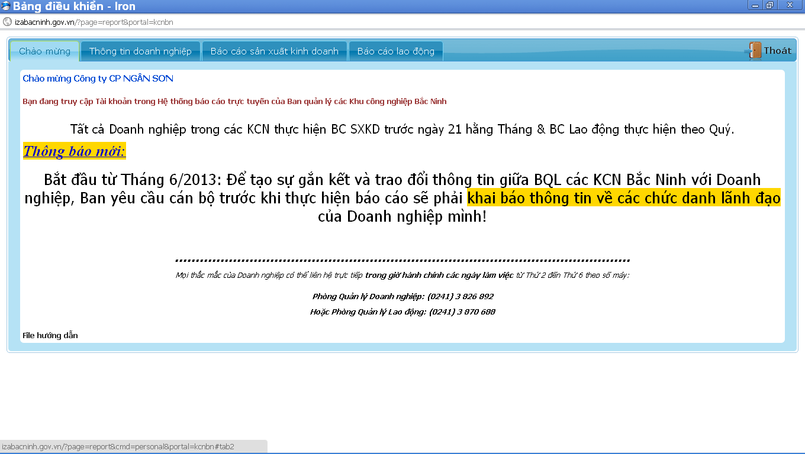
Hình 1: Giao diện sau khi đăng nhập.

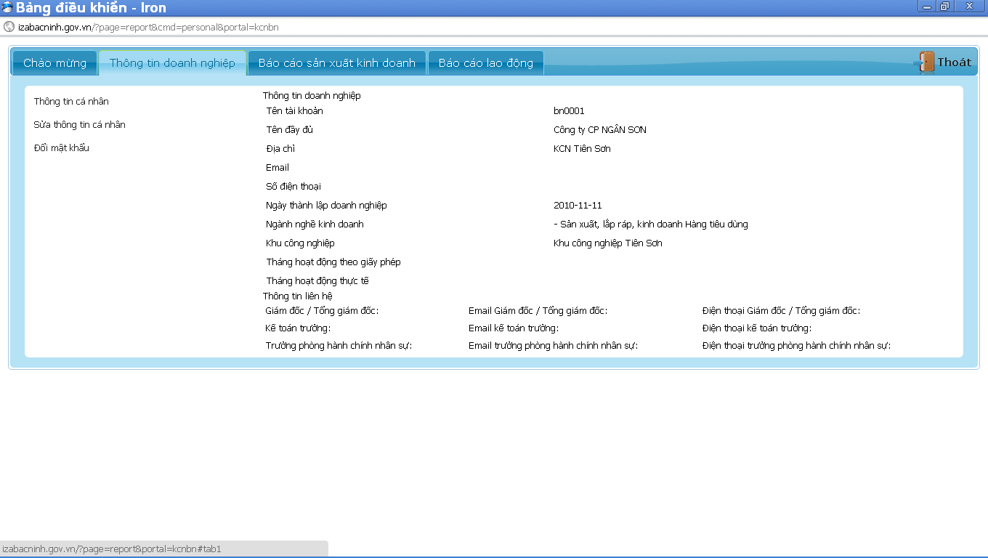
Hình 2: Thông tin về doanh nghiệp.
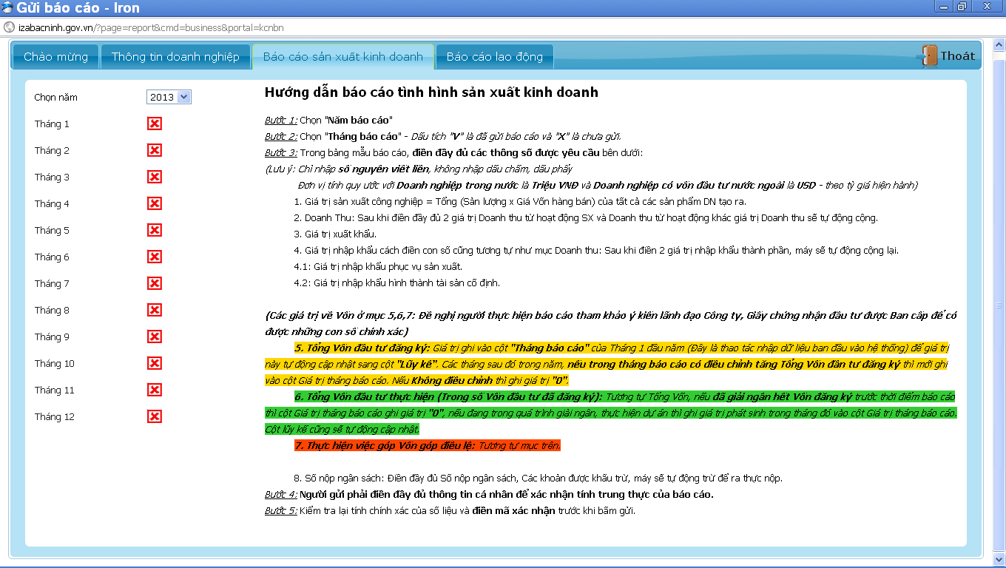
Hình 3: Hướng dẫn thực hiện báo cáo SXKD.
- Đề nghị Doanh nghiệp đọc kỹ mục hướng dẫn thực hiện trước khi làm báo cáo.

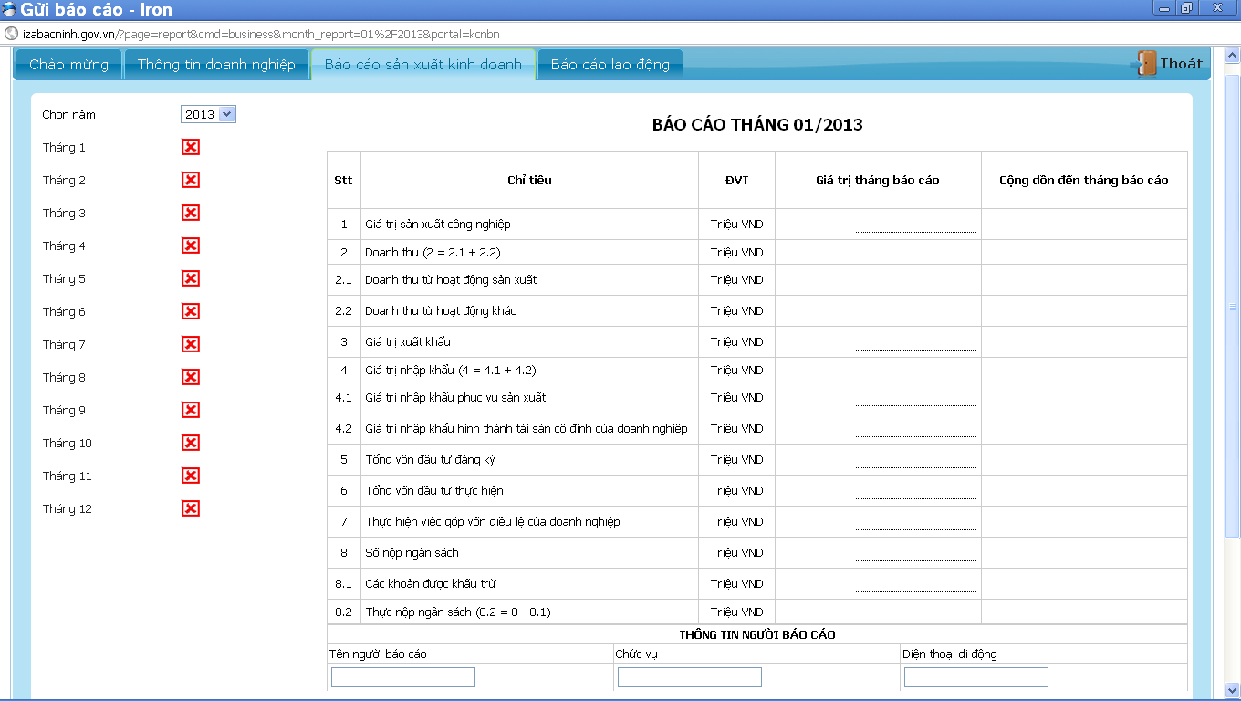
Hình 4: Thực hiện báo cáo SXKD từng tháng trong năm.
- Điền đầy đủ tất cả các chỉ tiêu được yêu cầu. Cột “Cộng dồn đến tháng báo cáo” sẽ tự động cộng dồn các giá trị trong năm.
- Riêng 3 giá trị về Vốn (Chỉ tiêu 5,6,7) là giá trị tính từ khi được cấp Giấy chứng nhận đầu tư đến thời điểm hiện tại và phải khai báo tại Tháng 1 (đối với DN được cấp GCNĐT từ những năm trước đó); và tháng đầu tiên sau khi được cấp GCNĐT đối với DN cấp mới.
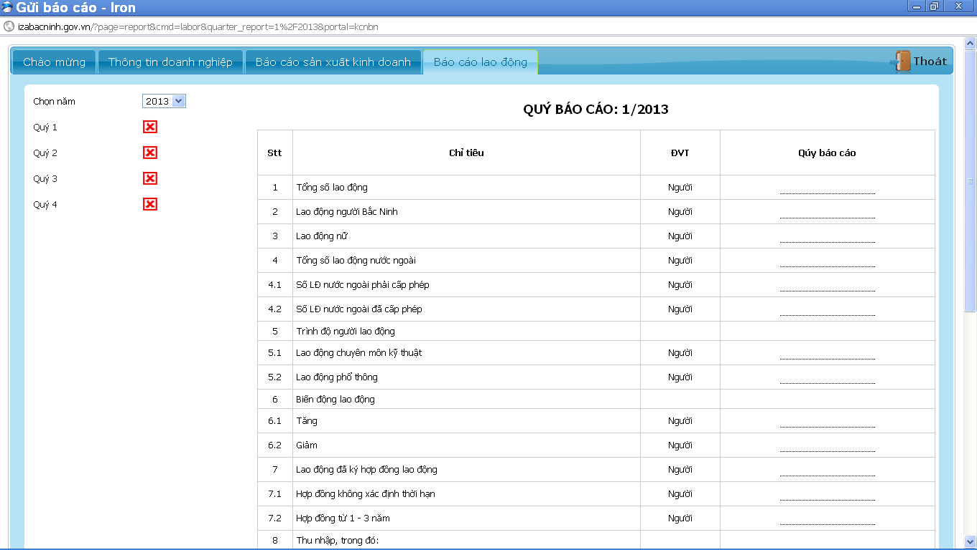
Hình 5: Thực hiện báo cáoLao động từng quý trong năm.

